Portage physiologique du bébé et Ostéopathie
Le portage physiologiqueest un usage depuis longtemps. Ce n’est pas étonnant car il a des bienfaits tant pour la mère que pour l’enfant. Cependant, il nécessite une attention particulière due à la fragilité physiologique des hanches et de la colonne vertébrale du bébé. Aussi, il faut respecter quelques règles pour un portage en toute sécurité. Détails !

Qu’est-ce que le portage physiologique ?
On appelle ainsi cette position de physiologique, parce que c’est celle qui respecte le mieux la courbure naturelle de l’enfant. C’est une position que va porter naturellement le petit avec de bons appuis.
Par ailleurs, à la naissance, le bébé a le dos totalement arrondi, en cyphose complète, en forme de C. En effet, c’est la position qu’il avait dans l’utérus de sa mère et qu’il a gardé de longs mois. Elle est naturellement bien adaptée à l’anatomie du nouveau-né. Car, elle permet de diminuer la pression verticale dans le rachis et sur les disques inter-vertébraux.

En effet un bébé, de par sa faible musculature, supporte mal la force de gravité. C’est pourquoi, il n’est pas recommandé de porter le poids de son corps en vertical.

Au fil du temps, cette position de portage va évoluer et suivre le développement de l’enfant. Ainsi pour le bébé, la courbure cervicale va se creuser, c’est ce qu’on appelle lordose. Dans le sens inverse, la cyphose dorsale diminue. En découvrant la verticalité et la position debout, on note l’apparition de la lordose lombaire. Dans cette évolution, le portage physiologique est adapté.

Ainsi, en grandissant, la position de portage va se modifier elle aussi. Moins en enroulement et moins près du corps du porteur pour laisser une certaine liberté de mouvement dans ce portage au bébé.

Pourquoi le portage physiologique ?
Le maintien dans une position physiologiqueadéquate sécurise le bébé. Cette posture l’aide à se sentir actif dans le maintien de son corps, en s’agrippant au porteur. De plus, la contenance et le bercement du bébé porté ainsi favorisent le relâchement musculaire et un bon sommeil. En outre, cette position, de par sa verticalité, facilite la digestion et diminue reflux et coliques.
C’est pourquoi, le portage physiologique évite au bébé, d’une part, de bien lutter contre la pesanteur et, d’autre part, de se sentir proche de sa mère en sécurité affective.

En effet, cette posture est bénéfique pour la formation de l’articulation de la hanche. En effet, celle-ci se compose de la tête fémorale, ronde, et du cotyle, surface articulaire légèrement creuse en début de vie. C’est la pression de la tête fémorale dans le cotyle qui va au fur et à mesure des années creuser de plus en plus cette cavité, ce qui la rendra de plus en plus stable. Ce processus sera terminé autour d’une dizaine d’années.

C’est pourquoi, mettre un bébé dans un porte-bébé non physiologique ou sur le dos dans un transat, cosy ou poussette ne permet pas une bonne formation de la hanche.

A l’inverse et en dehors du portage, la position accroupie contribuera à la formation correcte de cette articulation.

Quels sont les avantages du portage physiologique ?
Les avantages du portage physiologique sont nombreux, à commencer sur le plan pratique. Cela permet de s’occuper de son bébé tout en gardant, pour la mère, les mains libres.
Niveau confort et pratique, c’est aussi dans les conditions de la vie moderne. C’est notamment le cas dans les transports en commun dans lesquels il n’est pas facile de circuler avec un autre moyen classique. Un atout qui apporte de plus de la sérénité et le plaisir de sentir son enfant contre soi.
Aussi, un bébé porté voit plus de choses qu’un bébé qui reste dans sa chambre. Ainsi, il est plus stimulé et découvre le monde. Plutôt qu’être isolé dans sa chambre, avec l’écharpe de portage, il est présent au sein de la famille.

Les règles de bases d’une bonne position physiologique pour l’enfant et le porteur

Position physiologique correcte
Ces règles de bases aident à comprendre la nécessité de porter les nouveau-nés dans une position physiologique correcte, respectueuse du développement de leur hanche et de leur colonne vertébrale.
On peut porter le bébé avec :
-Une écharpe de portage (si le nouage et la technique de portage sont bien réalisés)
-Un porte-bébé physiologique (avec une assise large).

Positions physiologiques incorrectes
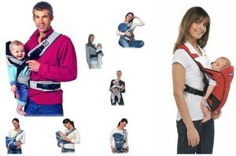
Il faut rappeler que le porte-bébé classique avec une assise étroite, qui contraint à positionner les jambes raides, n’est pas une position physiologique.
-Veillez à ce que le dos du bébé soit arrondi et les jambes repliées avec ses genoux au-dessus de son bassin.
– L’enfant doit être positionné au-dessus du nombril du porteur.
-Le mode de portage doit être parfaitement ajusté à son corps pour permettre un bon maintien de sa colonne vertébrale.
-Les voies respiratoires du bébé doivent être dégagées et la joue du bébé doit être en contact avec le porteur. Ainsi, il faut éviter le portage en position allongée. En effet, lorsque l’enfant est placé de cette sorte dans une écharpe, ses voies respiratoires peuvent s’obstruer.
De plus, cette position ne facilite pas la digestion et comporte des risques en cas de régurgitations du bébé. Toujours préférer la position verticale du bébé.

Le portage physiologique : quel lien avec l’ostéopathie ?
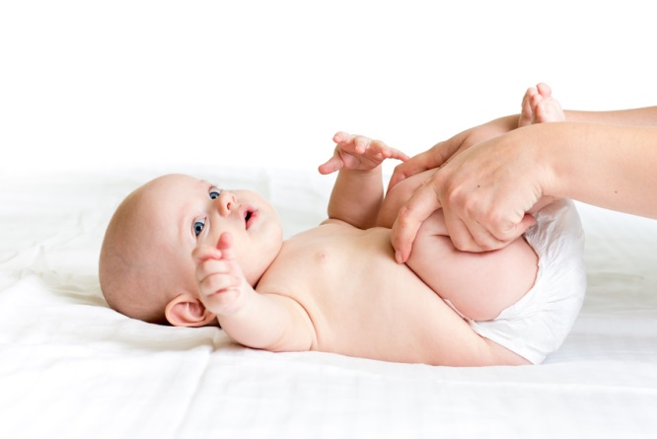
L’ostéopathie a une action bénéfique afin d’éviter les tensions qui peuvent gêner bébé dans son développement et être génératrices de troubles (régurgitations, rotation de tête privilégiée…).
Bien entendu, il est indispensable d’intervenir en parfaite coordination avec les parents pour pouvoir obtenir des résultats efficaces. Il est donc important que le parent ait une démarche active dans le traitement mis en place. Le portage en fait partie, tout comme la motricité libre et le positionnement.

Le portage peut également être un signe d’alerte à consulter un pédiatre et/ou notre ostéopathe dispo à Paris. En effet, si vous remarquez que votre enfant est inconfortable dans cette position, qu’il a toujours la tête tournée du même côté ou l’ensemble du corps dans une position de « virgule ». Alors, c’est le moment de consulter rapidement votre ostéopathe.
Une prise en charge rapide permet d’améliorer le confort du bébé et du porteur.

Par ailleurs, comme porteur si vous ressentez une pointe dans le dos, une douleur à l’épaule, une sensation d’oppression lors du portage, il est aussi temps pour vous de faire appel à lui pour soulager vos douleurs et les prévenir

